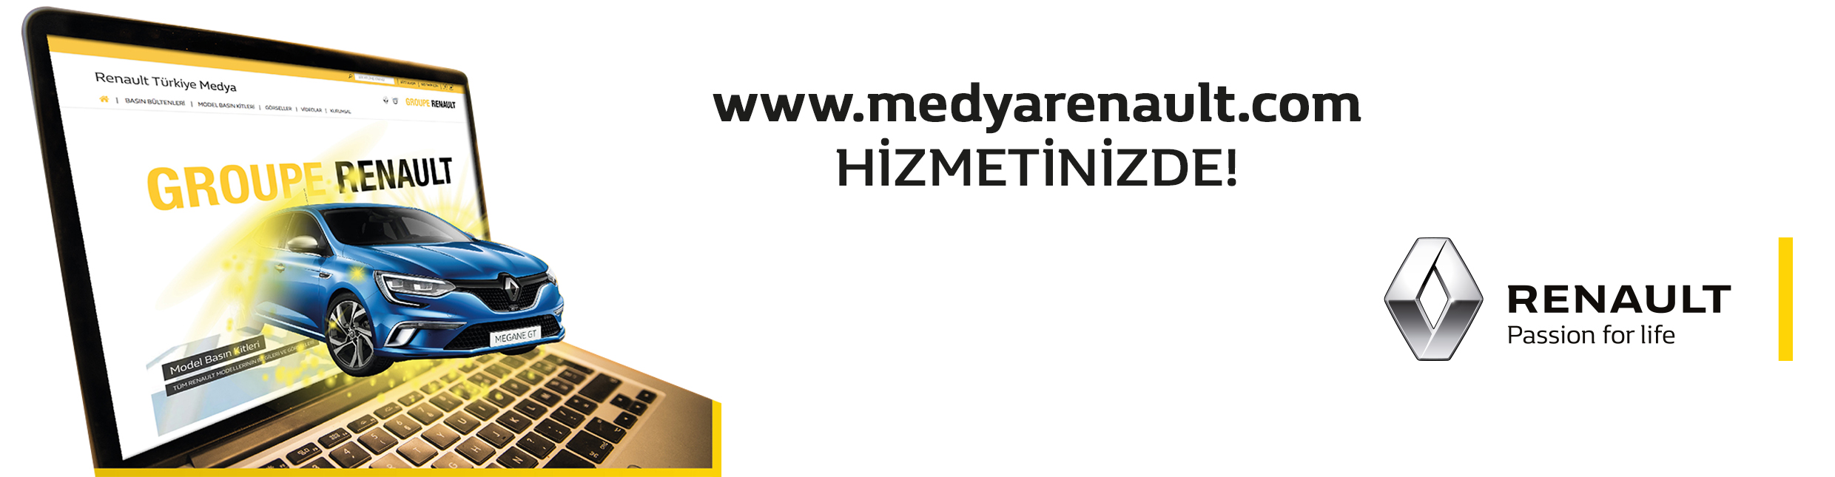

Değerli basın mensubu,

Markamıza ait yepyeni bir dijital platformun açılışını duyurmanın heyecanını sizlerle paylaşıyoruz! Renault markasının tüm haberlerini, geçmiş ve güncel tüm modellerine ait basın bültenleri, fotoğraf ve videolara ulaşabileceğiniz web sitemiz www.medyarenault.com bugünden itibaren yayına girdi.

Sitenin tasarımında sizlerin kullanım kolaylığı esas alındı. Marka ve modellerimiz hakkındaki tüm bilgiler, rahatlıkla erişebilmeniz için alt başlıklar altında kategorilere ayrıldı.

Medyarenault.com sayesinde güncel haberlere şifresiz olarak erişebilirsiniz. Markamız hakkında siteye eklenen haberleri düzenli olarak almak için ise “Bizi Takip Edin” bölümünden sisteme kayıt olabilirsiniz.

Hemen tıklayın!

<http://www.medyarenault.com>

Saygılarımızla